Английский язык
7 класс
04.02. Урок 5 с
Тема урока: What’s your opinion? (Какое ваше мнение)

Задачи:
- учить читать и понимать текст о важности компьютеров,
- находить в тексте аргументы за и против.

- Соотнесите картинки со словами (Match the pictures and the words):
1 | 2 | 3 | 4 | 5 | 6
 |  |  | 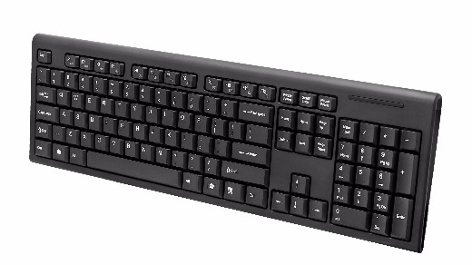 |  | 
keyboard | mouse | e-book | digital camera | screen | headphones

- Учебник с. 50.
Посмотрите видео урок https://www.youtube.com/watch?v=g4lMMVDxhQg
(до 9мин.) На уроке дается чтение и перевод новых выражений, слушание, чтение и перевод текста, разбор упражнений.
- Выпишите аргументы за компьютеры и против:
Arguments for computers | Arguments against computers

- Translate
To my mind
I think
I’m sure that
I believe that
In my opinion
I agree with … but
It seems to me that

- Find English equivalents.
К сожалению
Заменить
Помочь решить сложную задачу
Домашнее задание
С помощью
Искать полезную информацию
Понятно объяснять
Вести записи

- Match the words to make up phrases:
- communicate  - addicted  - harmful  - send  - surf | - to games  - emails  - the Internet  - impact  - with friends

